**学习中遇到的困难以及希望杨老师解答的问题：**

1. 为什么括号里字母也要加‘’**（图1）**

**只要认为是字符串类型就都需要添加，该题中，如果不加 “.”可以不加**

1. eval（）的使用

内置函数 通常与input一起使用，将输入的数据转成实际的数据类型，（去除字符串引号）

1. 希望老师能详细回答下 列表和字典的索引是怎么区分的

列表的索引是整数

字典的索引是key

1. 讲解下chr（）和ord（）

内置函数，用于在Unicode码与字符之间进行转换使用

1. Q1：f'是什么？干嘛用的

**字符串格式化的三种方式之一**

**1）%形式**

**2）字符串的format方法**

**3）f-string形式**

Q2：缩进常见错误

缩进是Python语法的重要组成部分

分支，循环，函数定义，类定义等都需要缩进

在Python中使用“缩进”来确定程序的层次关系

Q3：定义函数（方法）是cls与self分别在什么情况使用

这两个在定义函数时不会使用，在定义类中的方法时使用，成员方法的第一个参数是self,类方法的第一个参数是cls

1. urlopen源代码，看不懂，不会更改，不会利用（课程学习到 爬虫-IP代理这）

目前没法演示，我没有可用的代理IP

看这个源代码需要面向对象的知识

1. Q1.爬取百度文库代码的问题，樱花源代码，还有CSDN社区给的解决方案运行不了**（图2-7）（文件1）**（需要提供一个百度文库的网站）

Q2.讲解一下pycharm Nameerror，模块安装的方法，我在老师远程安装完selenium模块后在另一个代码内也出现了另外的模块的不能运行的情况

需要截图看一下才能确定原因

NameError不是异常类型吗？

检查Python的解释器配置是否正确（正在使用Python解释器是否是安装了模块的Python解释器）

如果在同一台计算机上安装了好几个Python解释器怎么办？

可以将python.exe改名字，比如说改成 python38.exe

安装第三方模块式 python -m pip install 模块名称 🡪安装到python.exe上

Python38 -m pip install 模块名称 🡪安装到python38.exe上

1. 什么是平面化，如何使用它展开深度列表，这一操作有什么实际作用？**（图8）**

**要链接 ，没有链接，无法查看上下文**

**（在提交问题时，需提交Python文件，异常截图，提示问题 链接）**

1. Q1： 初学者是不是边听课便跟着老师敲代码,请老师分析一点好的学习方法。

照着老师的敲，重复敲  
  
Q2：请老师说一下 np.random.randn/random.randint/random.rand/等 不同的区别  
np.random.randn() 0为均值、以1为标准差的正态分布 （数据分析中的内容）

Random.randint(x,y) --》返回[x,y]之间的整数

Random.random() 🡪返回[0,1) 之间的小数

1. for in 与while循环之间的区别

都是Python中的循环结构

for ..in 用于遍历循环

while 用于无限循环

在循环次数确定的情况下二者通用

1. 爬虫是啥

使用Python代码写的程序，用于从网络中获取数据（快速）

1. 一个空白的Excel表，如何用python或Pandas判断A1单元格是空值？**（图9）**

**使用第三方模块openpyxl**

1. Q1.Matplotlib的综合应用双Y轴可视化数据分析中，右侧Y轴的刻度如何修改？字体偏小，想修改一下**（图10）**

plt.yticks(size=20)

Q2.在matplotlib中，绘制多个子图时，使用了设置画布，但是没有变化，输出内容提示：<Figure size 864x432 with 0 Axes>

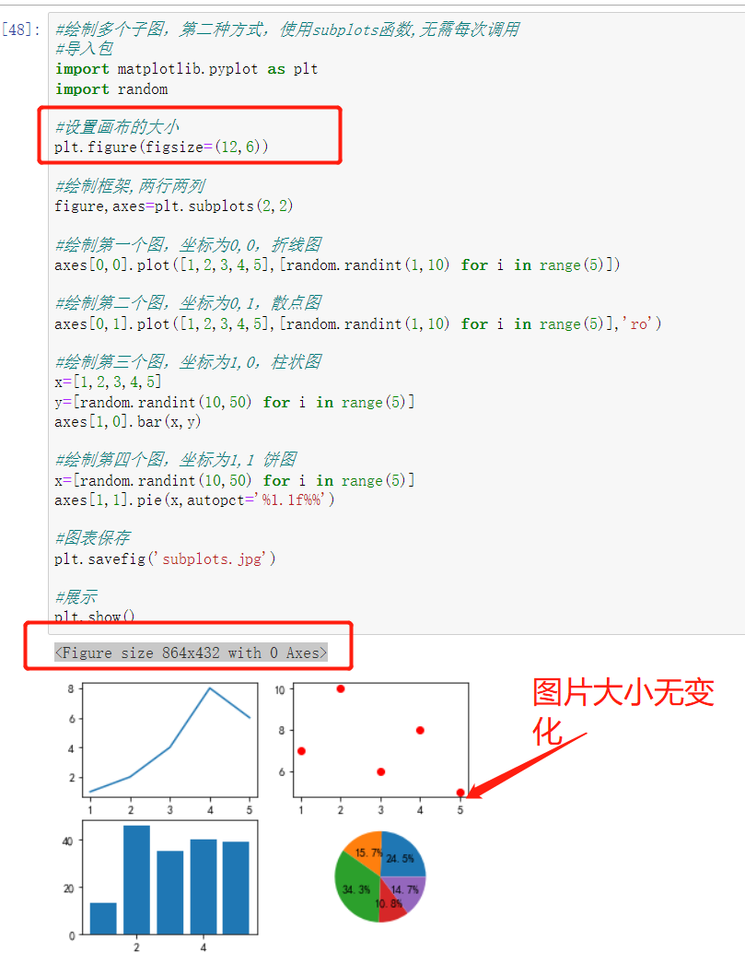

1. 字典如何删除键和合并两个字典，是用del还是用update还是两个都可以使用

删除使用del

合并使用update

1. 怎么把学生信息管理系统里面的数据存储到mysql数据库里面？如果要加入课程表，班级年级，等信息，怎么才能让这些表产生关连呢？

MySQL数据库中有讲

1. 图中题目表达的是什么含义，结果为什么是4**（图11）**

**字典取值**

1. 讲解一下匿名函数的用法

2022-2-25讲过

1. 讲解如何爬当当网**（图12）  
   你这代码是报错还是啥？**
2. 这道练习题我用pycharm和cmd运行都是True,这是不是练习题答案不对啊？**（图13）**
3. 代码报错**（图14）**
4. 图中B答案“enumerate”不理解**（图15）  
   内置函数的使用**
5. 用jupyter notebook时怎么修改打开的文件夹为自己的项目文件夹？  
    jupyter notebook 后面直接写 自己文件夹的路径  
   
6. 如何使用pip和anaconda的管理多种环境，比如Python基础环境、爬虫环境、机器学习环境等等
7. 想请杨老师给讲解一下正则表达式的内容及使用中的一些注意事项  
     
    （找班主任开通 《可爱的Python》第6章https://www.mashibing.com/course/985）
8. 如何使用官方文档学习python？希望老师结合自己的编程实践，讲讲如何使用python官方文档。  
    把Python语法+Python高级编程 学完之后，再尝试查看帮助文档  
   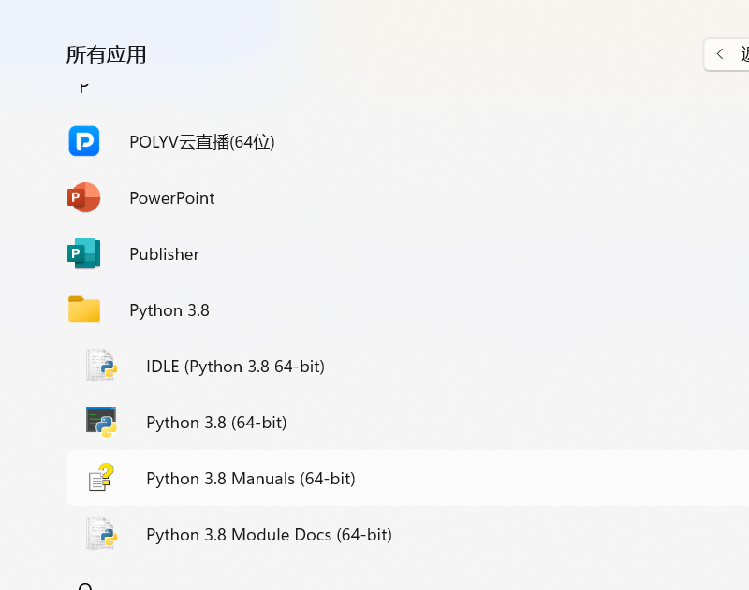
9. python类与对象应用，讲几个关于类的例题  
   2022-2-25讲过
10. ==的使用**（图16）**
11. 下载好的requests模块在pycharm中显示没有改模块（但在IDLE中却能正常使用。）

产生问题的原因： Pycharm安装的解释器与 IDLE使用的解释器不是同一个  
配置解释器的位置 100问3，4

1. 请老师讲下这道题**（图17）**
2. Html内嵌框架中的右侧和左侧导航页面的代码，font函数作用和实现原理  
   （截图和源代码 ，或者问下海文老师）
3. 请老师解释一下为什么一定要对数据进行封装，数据封装到底是什么。数据封装何时使用？  
    面向对象编程
4. Q1.时间戳刷新问题

我现在要批量注册某网站的新账户，保存实时页面上的验证码，调用API接口去识别，问题是实时生成的验证码图片的请求url是时间戳拼接的，time.time()可以生成时间戳，问题是你怎么保证你生成的时间戳请求url和网站的时间戳url一致？（考虑到网络延迟因素）

（无法保证一致）

Q2.三维数组问题（numpy）

l=np.array([[[1,2,3],[4,5,6]],[[1,4,7],[3,6,9]]])

print(l)

print("*"*10)

l[:,:,1]=np.ones((2,2))

print(l[:,:,1])

第四行是什么意思 为什么np.ones（2，1）也不报错

2行2列 元素都是1 ，

还有l[:,:,::-1]为什么是数组翻转？

规定语法

Q3.文件压缩的时候加密怎么实现（py）

Q4.selenium爬取：（具体URL）

爬取抖音视频时，需要selenium下滑才能获取到所有视频的url 具体要怎么操作呢，能否给出具体代码  
  
Q5.zipfile的setpassword加密没用

2022-2-15直播讲过struct模块

